CURRICULUM VITAE
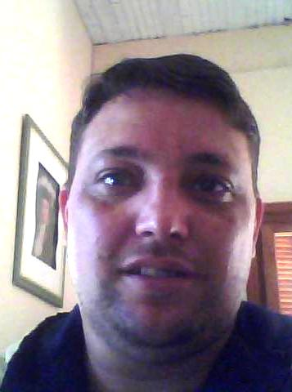

VALDOMIRO MÜLLER
40 ANOS - CASADO
Rua Inácio Maciel de Medeiros, 333
Jardim América – Sapucaia do Sul
Cel: 9142-2293 Fone: 31181103

EXPERIÊNCIA PROFISSIONAL
Amplo conhecimento em trabalhos externos como montagem e soldas.
Montagem e fabricação de máquinas industriais, solda MIG, MAG, Eletrodo, corte de plasma e maçarico.

Semind
De 26/01/2012 até 10/01/2014
Caldeireiro, encanador

LASA DO BRASIL
De 11/05/2010 até 22/09/2011
Caldeireiro, Soldador

DEMUTH MÁQUINAS
De 24/09/2007 até 10/05/2010
Caldeireiro

SAN MARTIN METALÚRGICA
De 03/11/2009 até 17/09/2007
Caldeireiro

KOCH METALÚRGICA
De 20/07/2004 até 16/08/2006
Caldeireiro

CARBE
De 12/03/2001 até 18/07/2004
Caldeireiro, Soldador

FORMAÇÃO: Ensino médio

CURSOS DE APERFEIÇOAMENTO
Curso de Caldeiraria Industrial
SENAI – 400h
Curso de Interpretação de Desenho
SENAI

Sapucaia do Sul, 22 de setembro de 2011.

Valdomiro Müller

